FICHE PILOTAGE CYCLE 1

Gestes barrière et éducation physique et sportive

La mise en œuvre des activités physiques ne doit pas nous faire oublier de :
- se laver les mains 30 secondes avant et après l’activité ;
- chaque élève dispose de son matériel ;
- éternuer et tousser dans son coude ;
- ne pas cracher ;
- respecter la distanciation entre élève ;

Travail préalable possible

Mise en œuvre lors d’une séance EPS

Organisation pour 15 élèves
Lieu : cour d’école, préau…
Matériel individualisé : attribution d’un engin à chaque élève
Recommandations : prévoir un planning d’utilisation des engins et assurer le nettoyage après chaque utilisation.

Possibilité de faire 4 à 6 séances par exemple sur 2 semaines

Mise en disponibilité – échauffement / 5 à 7 min :
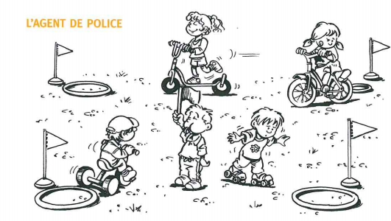

Au signal visuel du meneur (élève ou maîtresse), chaque élève se met en mouvement avec son engin, les enfants doivent utiliser le maximum d’espace, s’éviter. Au coup de sifflet, chaque élève s’arrête.
Changer la vitesse de déplacement, proposer des circuits…

Exemples de situations – Consignes

Les draisiennes :
Se propulser / s’équilibrer
- prendre de l’élan puis faire roue libre
- prendre de l’élan puis enfourcher l’engin
- parcourir une petite distance en poussant sur les 2 jambes
- rouler et s’arrêter au plot soit en descendant de l’engin soit en freinant avec le pied
- parcourir une distance en roulant sur une ligne droite ou courbe
- parcourir une distance en roulant entre 2 cordes formant 1 couloir
- slalomer entre les plots
- passer sous un pont (plot avec barres)
- passer sur le tremplin
- passer sur une bascule
- enchaîner différentes actions
Les vélos
S’équilibrer en pédalant / se diriger /contrôler sa vitesse et s’arrêter
- parcourir une distance et s’arrêter
- slalomer entre les plots
- faire le tour du rond-point
- faire le parcours des trottinettes
- éviter des obstacles
- rouler en libérant des appuis (mains, pieds)
- rouler en changeant de position (s’abaisser, se lever)
- se déplacer à pied à côté de son engin
- doubler ou suivre un camarade

Les trottinettes
Se propulser / rechercher l’équilibre / développer des qualités de pilotage et de vitesse
- parcourir une distance de 20 m en poussant sur 1 jambe, puis l‘autre jambe
- rouler, prendre de la vitesse et maintenir les 2 pieds sur le plateau le plus longtemps possible
- rouler et s’arrêter au plot soit en descendant de l’engin soit en freinant avec le pied
- parcourir une distance en roulant sur une ligne droite ou courbe
- parcourir une distance en roulant entre 2 cordes formant 1 couloir
- slalomer entre les plots
- passer sous un pont (plot avec barres)
- passer sur le tremplin
- passer sur une bascule
- enchaîner différentes actions
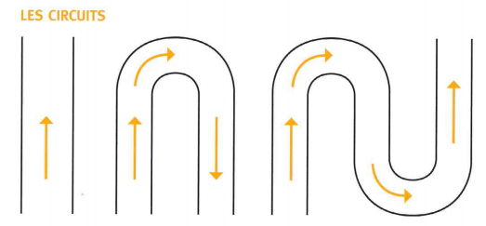

Pistes d’améliorations

Mise en œuvre lors de la récréation

Rappel : le moment de récréation doit rester un moment de détente et de choix individuel pour l’enfant.

Il est envisageable de proposer aux élèves les mêmes situations sous la forme de plusieurs ateliers.
Les gestes barrière sont identiques à ceux de la séance d’EPS.
Il est possible de proposer les différents engins aux élèves sous réserve qu’ils aient été attribués à chacun en début de récréation avec non possibilité d’échange.
-
- Réinvestissement de ce qu’ils aiment faire… …

